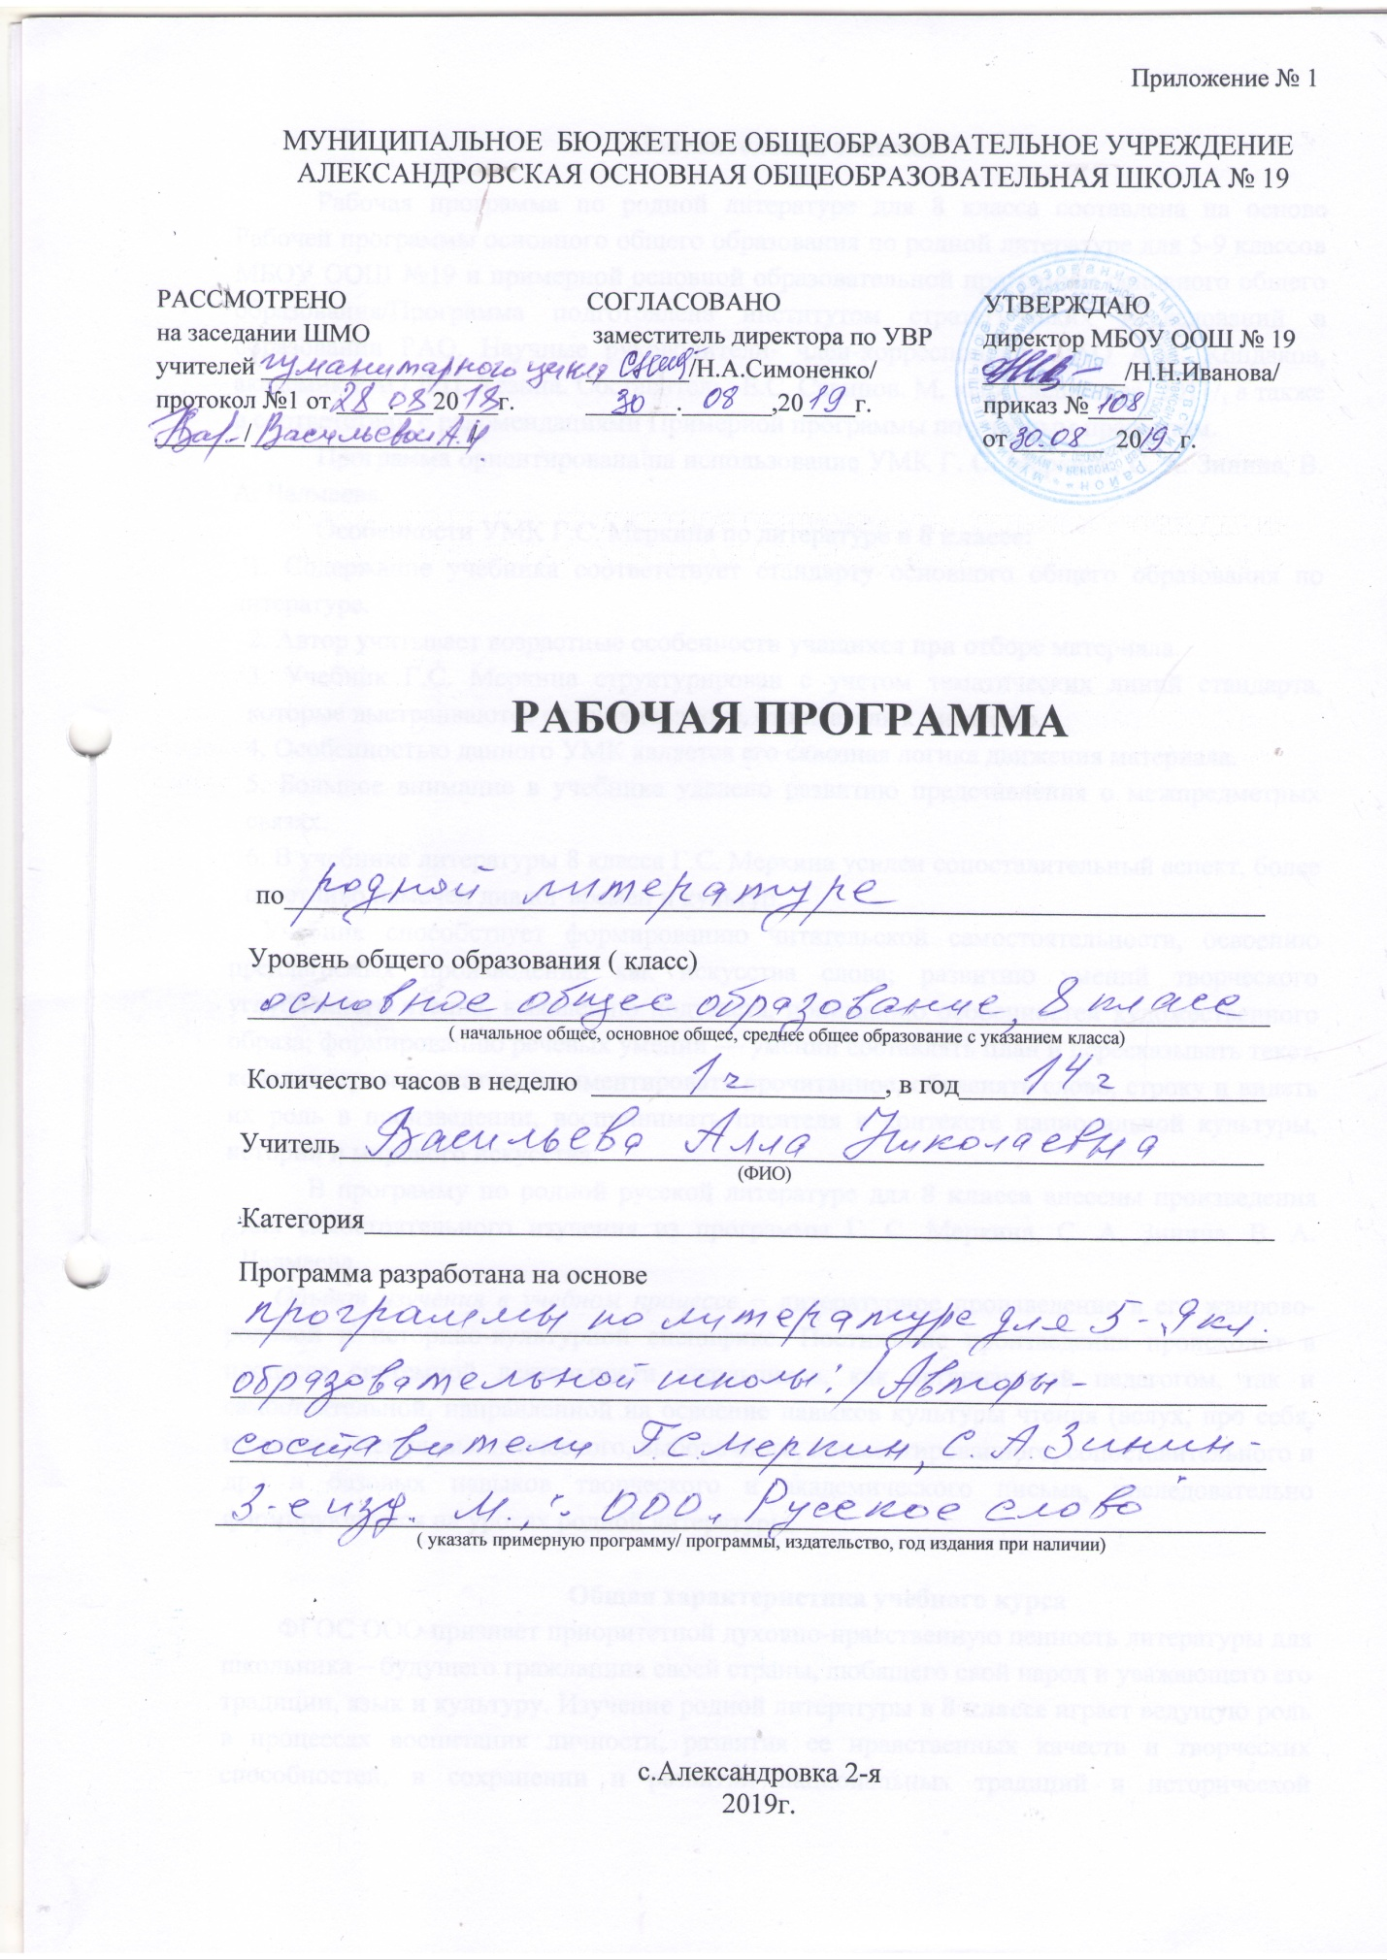

Пояснительная записка
Рабочая программа по родной литературе для 8 класса составлена на основе Рабочей программы основного общего образования по родной литературе для 5-9 классов МБОУ ООШ №19 и примерной основной образовательной программы основного общего образования/Программа подготовлена институтом стратегических исследований в образовании РАО. Научные руководители- член-корреспондент РАО А.М. Кондаков, академик РАО Л.П. Кезина. Составитель -Е.С. Савинов. М. «Просвещение», 2011/, а также в соответствии с рекомендациями Примерной программы по учебным предметам.
Программа ориентирована на использование УМК Г. С. Меркина, С. А. Зинина, В. А. Чалмаева.
Особенности УМК Г.С. Меркина по литературе в 8 классе:
1. Содержание учебника соответствует стандарту основного общего образования по литературе.
2. Автор учитывает возрастные особенности учащихся при отборе материала.
3. Учебник Г.С. Меркина структурирован с учетом тематических линий стандарта, которые выстраиваются от эпохи к эпохе, от писателя к писателю.
4. Особенностью данного УМК является его сквозная логика движения материала.
5. Большое внимание в учебнике уделено развитию представления о межпредметных связях.
6. В учебнике литературы 8 класса Г.С. Меркина усилен сопоставительный аспект, более отчетливо намечен диалог времен и культур.
Учебник способствует формированию читательской самостоятельности, освоению предлагаемых произведений как искусства слова; развитию умений творческого углубленного чтения, выявлению подтекста, пониманию особенностей художественного образа; формированию речевых умений — умений составлять план и пересказывать текст, конспектировать статью, комментировать прочитанное, объяснять слово, строку и видеть их роль в произведении, воспринимать писателя в контексте национальной культуры, истории и мирового искусства.
В программу по родной русской литературе для 8 класса внесены произведения для самостоятельного изучения из программы Г. С. Меркина, С. А. Зинина, В. А. Чалмаева.
Объект изучения в учебном процессе − литературное произведение в его жанрово-родовой и историко-культурной специфике. Постижение произведения происходит в процессе системной деятельности школьников, как организуемой педагогом, так и самостоятельной, направленной на освоение навыков культуры чтения (вслух, про себя, по ролям; чтения аналитического, выборочного, комментированного, сопоставительного и др.) и базовых навыков творческого и академического письма, последовательно формирующихся на уроках родной литературы.

Общая характеристика учебного курса
ФГОС ООО признает приоритетной духовно-нравственную ценность литературы для школьника – будущего гражданина своей страны, любящего свой народ и уважающего его традиции, язык и культуру. Изучение родной литературы в 8 классе играет ведущую роль в процессах воспитания личности, развития ее нравственных качеств и творческих способностей, в сохранении и развитии национальных традиций и исторической преемственности поколений. Родная литература как культурный символ России, высшая форма существования российской духовности и языка в качестве школьного предмета посредством воздействия на эстетические чувства воспитывает в человеке патриотизм, чувства исторической памяти, принадлежности к культуре, народу и всему человечеству.
Содержание программы 8 класса включает в себя произведения (или фрагменты из произведений) родной литературы, помогающие школьнику осмыслить её непреходящую историко-культурную и нравственно-ценностную роль. Критерии отбора художественных произведений для изучения: высокая художественная ценность, гуманистическая направленность, позитивное влияние на личность ученика, соответствие задачам его развития и возрастным особенностям, культурно-исторические традиции.
В программе представлены следующие разделы:
- Устное народное творчество.
- Древнерусская литература.
- Русская литература XVIII в.
- Русская литература XIX в.
- Русская литература XX в.
Место учебного курса «Родная литература»
Учебный предмет «Родная литература» как часть образовательной области «Родной язык и литература» в 8 классе тесно связан с предметом «Родной язык». Родная литература является одним из основных источников обогащения речи учащихся, формирования их речевой культуры и коммуникативных навыков. Изучение языка художественных произведений способствует пониманию учащимися эстетической функции слова, овладению ими стилистически окрашенной родной речью.
Программа учебного предмета «Родная литература» предназначена для изучения в 8 классе и рассчитана на 18 часов. В соответствии с годовым календарным учебным планом МБОУ ООШ №19 на 2019-2020 учебный год и в связи с государственными праздниками программа будет реализована за 14 часов.

Класс | Количество часов в неделю | Количество часов в год
8 | 0,5 | 14

Планируемые результаты освоения учебного предмета «Родная литература» 8 классе

Личностные результаты изучения предмета родная литература:
- воспитание российской гражданской идентичности: патриотизма, любви и уважения к Отечеству, чувства гордости за свою Родину, прошлое и настоящее многонационального народа России; осознание своей этнической принадлежности, знание истории, языка, культуры своего народа, своего края, основ культурного наследия народов России и человечества;
- формирование осознанного, уважительного и доброжелательного отношения к другому человеку, его мнению, мировоззрению, культуре, языку, вере, гражданской позиции, к истории, культуре, религии, традициям, языкам, ценностям народов России;
- развитие морального сознания и компетентности в решении моральных проблем на основе личностного выбора, формирование нравственных чувств и нравственного поведения, осознанного и ответственного отношения к собственным поступкам;
- осознание значения семьи в жизни человека и общества, принятие ценности семейной жизни, уважительное и заботливое отношение к членам своей семьи;
- развитие чувства прекрасного – умение чувствовать красоту и выразительность русской речи, стремиться к совершенствованию собственной речи;
- устойчивый познавательный интерес к чтению, к ведению диалога с автором текста;
- потребность в самовыражении через слово.
Средством достижения этих результатов служат тексты художественной литературы, вопросы и задания к ним, проблемно-диалогическая технология, технология продуктивного чтения.
Учащийся научится:
- понимать литературу как одну из национально-культурных ценностей русского народа;
- уважительно относиться к родной литературе;
- оценивать свои и чужие поступки;
- проявлять внимание, желание больше узнать.
- понимать определяющую роль родной литературы в развитии интеллектуальных, творческих способностей и моральных качеств личности;
- анализировать и характеризовать эмоциональные состояния и чувства окружающих, строить свои взаимоотношения с их учетом.

Метапредметными результатами изучения курса родная литература является формирование УУД.
Регулятивные УУД:
- формулировать в сотрудничестве с учителем проблему и цели урока; способствовать к целеполаганию, включая постановку новых целей;
- анализировать в обсуждении с учителем условия и пути достижения цели;
- совместно с учителем составлять план решения учебной проблемы;
- работать по плану, сверяя свои действия с целью, прогнозировать, корректировать свою деятельность под руководством учителя;
- в диалоге с учителем вырабатывать критерии оценки и определять степень успешности своей работы и работы других в соответствии с этими критериями.
Учащийся научится:
- планированию пути достижения цели;
- установлению целевых приоритетов;
- оценивать уровень владения тем или иным учебным действием (отвечать на вопрос «что я не знаю и не умею?»).
- учитывать условия выполнения учебной задачи;
- осуществлять итоговый контроль деятельности («что сделано») и пооперационный контроль («как выполнена каждая операция, входящая в состав учебного действия».
Средством формирования регулятивных УУД служат технология продуктивного чтения и технология оценивания образовательных достижений.
Познавательные УУД:
- овладение навыками смыслового чтения;
- извлекать информацию (в сотрудничестве и при поддержке учителя), представленную в разных формах (сплошной текст; несплошной текст – иллюстрация, таблица, схема);
- владеть различными видами аудирования (выборочным, ознакомительным, детальным);
- перерабатывать в сотрудничестве с учителем и преобразовывать информацию из одной формы в другую (переводить сплошной текст в план, таблицу, схему и наоборот: по плану, по схеме, по таблице составлять сплошной текст);
- излагать содержание прочитанного (прослушанного) текста подробно, сжато, выборочно;
- пользоваться словарями, справочниками;
- осуществлять анализ и синтез;
- устанавливать причинно-следственные связи;
- строить рассуждения.
Средством развития познавательных УУД служат тексты художественной литературы; технология продуктивного чтения.
Учащийся научится:
- строить сообщение в устной форме;
- находить в художественном тексте ответ на заданный вопрос;
- ориентироваться на возможное разнообразие способов решения учебной задачи;
- анализировать изучаемые объекты с выделением существенных и несущественных признаков;
- осуществлять синтез как составление целого из частей;
- проводить сравнение;
- устанавливать причинно-следственные связи в изучаемом круге явлений;
- проводить аналогии между изучаемым материалом и собственным опытом.
- осуществлять запись (фиксацию) указанной учителем информации об изучаемом языковом факте;
- обобщать (выводить общее для целого ряда единичных объектов).

Коммуникативные УУД:
- умение осознанно использовать речевые средства в соответствии с задачей коммуникации, для выражения своих чувств, мыслей и потребностей;
- планирования и регуляции своей деятельности; владение устной и письменной речью; монологической контекстной речью;
- учитывать разные мнения и стремиться к координации различных позиций в сотрудничестве (при поддержке направляющей роли учителя);
- уметь устанавливать и сравнивать разные точки зрения прежде, чем принимать решения и делать выборы;
- слушать и слышать других, пытаться принимать иную точку зрения, быть готовым корректировать свою точку зрения;
- уметь задавать вопросы, необходимые для организации собственной деятельности и сотрудничества с партнером при непосредственной методической поддержке учителя;
- уметь осуществлять взаимный контроль и оказывать в сотрудничестве необходимую взаимопомощь (в том числе и помощь учителя);
- оформлять свои мысли в устной и письменной форме с учетом речевой ситуации, создавать тексты различного типа, стиля, жанра;
- выступать перед аудиторией сверстников с сообщениями.
Учащийся научится:
- устанавливать и вырабатывать разные точки зрения;
- аргументировать свою точку зрения;
- задавать вопросы.
- продуктивно разрешать конфликты на основе учёта интересов и позиций всех участников, поиска и оценки альтернативных способов разрешения конфликтов;
- договариваться и приходить к общему решению в совместной деятельности;
- брать на себя инициативу в организации совместного действия (деловое лидерство).

Предметными результатами изучения курса родная литература в 8 классе является сформированность следующих умений:
- осознание значимости чтения и изучения родной литературы для своего дальнейшего развития; формирование потребности в систематическом чтении как средстве познания мира и себя в этом мире, гармонизации отношений человека и общества, многоаспектного диалога;
- понимание родной литературы как одной из основных национально-культурных ценностей народа, как особого способа познания жизни;
- развитие способности понимать литературные художественные произведения, отражающие разные этнокультурные традиции;
- овладение процедурами смыслового и эстетического анализа текста на основе понимания принципиальных отличий литературного художественного текста от научного, делового, публицистического и т.п.;
- формирование умений воспринимать, анализировать, критически оценивать и интерпретировать прочитанное, осознавать художественную картину жизни, отраженную в литературном произведении, на уровне не только эмоционального восприятия, но и интеллектуального осмысления.
- формирование понимания родной литературы как одной из основных национально-культурных ценностей народа, как особого способа познания жизни;
- обеспечение культурной самоидентификации, осознание коммуникативно-эстетических возможностей родного языка на основе изучения выдающихся произведений культуры своего народа, российской и мировой культуры;
- сформированность навыков понимания литературных художественных произведений, отражающих разные этнокультурные традиции.
Учащийся научится:
- владеть различными видами пересказа,
- пересказывать сюжет;
- выявлять особенности композиции, основной конфликт, вычленять фабулу;
- характеризовать героев-персонажей, давать их сравнительные характеристики;
- находить основные изобразительно-выразительные средства, характерные для творческой манеры писателя, определять их художественные функции;
- определять родо-жанровую специфику художественного произведения;
- выявлять и осмыслять формы авторской оценки героев, событий, характер авторских взаимоотношений с «читателем» как адресатом произведения;
- выражать личное отношение к художественному произведению, аргументировать свою точку зрения;
- ориентироваться в информационном образовательном пространстве: работать с энциклопедиями, словарями, справочниками, специальной литературой;
- пользоваться каталогами библиотек, библиографическими указателями, системой поиска в Интернете.
Устное народное творчество
Учащийся научится:
- учитывая жанрово-родовые признаки произведений устного народного творчества, выбирать фольклорные произведения для самостоятельного чтения.

Древнерусская литература
Учащийся научится:
- характеризовать отдельные эпизоды российской истории с помощью произведений древнерусской литературы;
- характеризовать исторических персонажей прочитанных произведений;
- формировать вывод о пафосе и идеях произведений древнерусской литературы.

Русская литература XIX—XX вв.
Учащийся научится:
- осознанно воспринимать художественное произведение в единстве формы и содержания;
- выбирать путь анализа произведения, адекватный жанрово-родовой природе художественного текста;
- воспринимать художественный текст как произведение искусства, послание автора читателю, современнику и потомку;
- характеризовать нравственную позицию героев;
- формулировать художественную идею произведения;
- формулировать вопросы для размышления;
- участвовать в диспуте и отстаивать свою позицию;
- давать психологическую характеристику поступкам героев в различных ситуациях;
- создавать собственный текст аналитического и интерпретирующего характера в различных форматах;
- сопоставлять произведение словесного искусства и его воплощение в других видах искусства, аргументировано оценивать их;
- выразительно читать произведения лирики;
- вести самостоятельную проектно-исследовательскую деятельность и оформлять еѐ результаты в разных форматах (работа исследовательского характера, реферат, проект).

Тематическое планирование 8 класс с указанием основных видов учебной деятельности

Содержание | Кол-во часов | Р/р | Виды учебной деятельности
Введение | 1 |  | Сообщения.
Русский фольклор | 1 |  | Работа со статьей учебника. Анализ  литературного произведения.  Работа учащихся с иллюстрациями.
Древнерусская литература | 2 | 1 | Сообщения учащихся,  работа с репродукциями, ответы на  вопросы, беседа. Анализ произведения:  определение его принадлежности к одному  из литературных родов и жанров;  формулировка темы, идеи, сопоставление  героев одного или нескольких произведений.
Из литературы 18 века | 1 |  | Работа в микрогруппах.  Работа с терминами, конспектирование.
Из русской литературы 19 века | 4 | 1 | Групповые выступления учащихся, мини-презентации.  Анализ литературного произведения:  определение  его принадлежности к одному из  литературных родов и жанров; понимание  и формулирование темы, идеи,  нравственного пафоса.
Из русской литературы 20 века | 5 | 2 | Определение в произведении элементов  сюжета, композиции, изобразительно-выразительных средств языка, понимание  их роли в раскрытии идейно-  художественного содержания произведения.
Итого | 14 | 4

Календарно – тематическое планирование 8 класс

№ п\п | тема | Количество часов | Дата по плану | Дата по факту
1. | Значение художественного произведения в культурном наследии страны. | 1 | 13.01
2. | Фольклорные традиции в русской литературе. Роль народных песен в произведениях А.С. Пушкина. | 1 | 20.01
3. | «Житие протопопа Аввакума, им самим написанное» - памятник литературы. | 1 | 27.01
4. | «Житие протопопа Аввакума, им самим написанное» - памятник литературы. | 1 | 03.02
5. | Карамзин Н.М. Повесть «Евгений и Юлия». | 1 | 10.02
6. | А.С. Пушкин «Пиковая дама». Проблема «человек и судьба» в идейном содержании произведения. | 1 | 17.02
7. | А.С. Пушкин «Пиковая дама». Система образов-персонажей, сочетание в них реального и символического планов, значение образа Петербурга. | 1 | 02.03
8. | Павел Засодимский. «В метель и вьюгу». Рождественские рассказы. Мотив "божественного дитя". | 1 | 16.03
9. | А. Толстой. Слово о поэте. "Князь Михайло Репнин". | 1 | 06.04
10. | А.Т. Аверченко «Специалист». Сатирические и юмористические рассказы писателя. | 1 | 13.04
11. | Л. Кассиль "Дорогие мои мальчишки» (главы). Изображение жизни мальчишек во время Великой Отечественной войны. | 1 | 20.04
12. | Д. Гранин и А. Адамович «Блокадная книга».Героизм жителей осажденного фашистами Ленинграда. | 1 | 27.04
13. | Б. Полевой. «Повесть о настоящем человеке». Сила характера русского человека. Героизм русского народа в Великой Отечественной войне. | 1 | 18.05
14. | Защита проектных работ. | 1 | 25.05
 | Итого | 14

Примерные темы проектных и исследовательских работ 8 класс
- Памятники литературным героям
- Образы растений и цветов в литературе
- Штампы и стереотипы в современной публичной речи.
- Мудрость слова
- Что читают в моем классе

Учебно – методическое обеспечение

Г.С. Меркин. Литература 8 класс. М.: «Русское слово», 2018г.

Интернет-ресурсы

1. http://lit.1september.ru - Газета «Литература» и сайт для учителя «Я иду на урок литературы»
2. http://litera.edu.ru - Коллекция «Русская и зарубежная литература для школы» российского общеобразовательного портала
3. http://www.bibliogid.ru - BiblioГид — книги и дети: проект Российской государственной детской библиотеки
4. http://kidsbook.narod.ru - Kidsbook: библиотека детской литературы
5. http://www.likt590.ru/project/museum/ - Виртуальный музей литературных героев
6. http://pisatel.org/old/ - Древнерусская литература
7. http://ruslit.ioso.ru - Кабинет русского языка и литературы Института содержания и методов обучения РАО
8. http://metlit.nm.ru - Методика преподавания литературы
9. http://www.rvb.ru - Русская виртуальная библиотека
10. http://www.feb-web.ru - Фундаментальная электронная библиотека «Русская литература и фольклор»

Материально – техническое обеспечение
- Компьютер
- Принтер
- Проектор
- Интернет
- Интерактивная доска

Контрольно - измерительные материалы

Защита проектных работ

